МІНІСТЕРСТВО ОСВІТИ І НАУКИ УКРАЇНИ

ВСП «Вінницький фаховий коледж НУХТ»

Звіт

з лабораторної роботи

з інформатики

Виконала студентка групи 1-ОК1

Кревсун А.Ю.

Перевірила викладач

Яценко Л.В.

Вінниця, 2024

## Лабараторна №6

Тема : Табличний процесор MS Excel. Введення та

редагування даних.

Мета : Уміти налаштовувати параметри робочої сторінки,

вводити текстові, числові дані і формули в таблицю, редагувати

дані, форматувати дані і таблицю.

Хід роботи:

1. Запустіть програму Excel. Відкриється порожня книжка.

2. Перевірте, які задано параметри для першої сторінки. Задайте

книжну орієнтацію і звичайні поля. Виберіть тему для сторінки на свій

смак .

3. Збережіть документ у потрібному розташуванні

Далі виконувати все по інструкції

Завдання 1

1. Внесіть в комірки наступну інформацію:

В комірку А3 ― Інформація, в комірку В5 ― 123, в комірку Н6 ― 12,37.

2. Перемістіть вміст комірки В5 в комірку В10.

3. Скопіюйте вміст комірки А3 в комірки А4, А5, А6, А7.

4. Змініть вигляд для слова «інформація» у комірках.

5. Зітріть інформацію з комірок А4, А6.

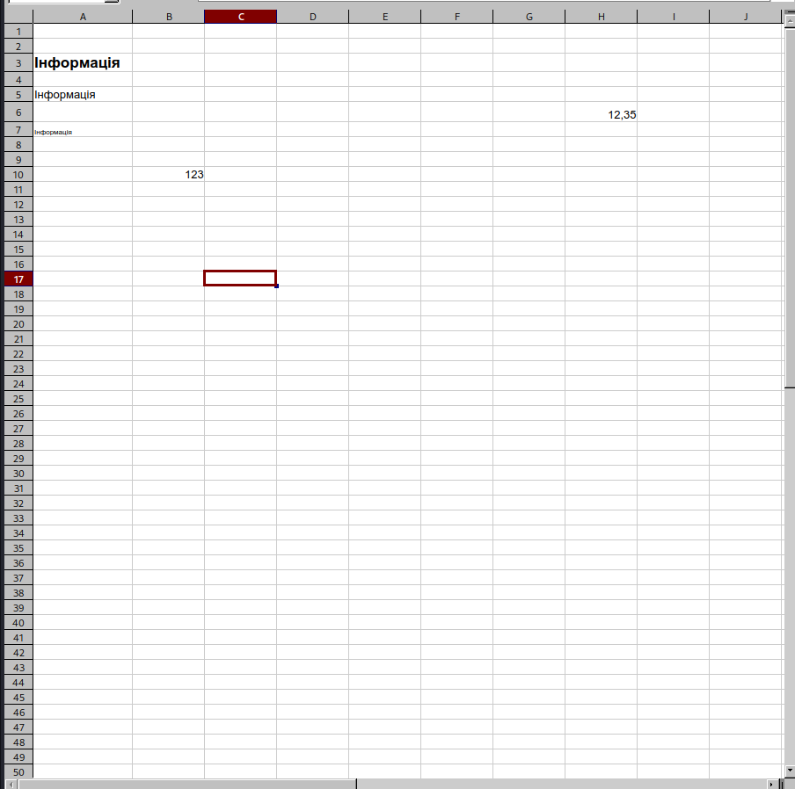Результат:

Для всіх завдань використовуйте окремі листки в документі.

Завдання 2

1. Заповність таблицю інформацією згідно зображенню в інструкції та використовуючи маркер заповнення.

2. Поділіть кожне число з останнього рядка на число 34,46. В активній клітинці А5 введіть формулу « = А4/34,46 » та протігніть до F5.

3. Помножте кожне число з останнього стовпця на число 71,56. В активній клітьнці введіть формулу « = F2*71,56 » та протігніть до G5 .

Результат:

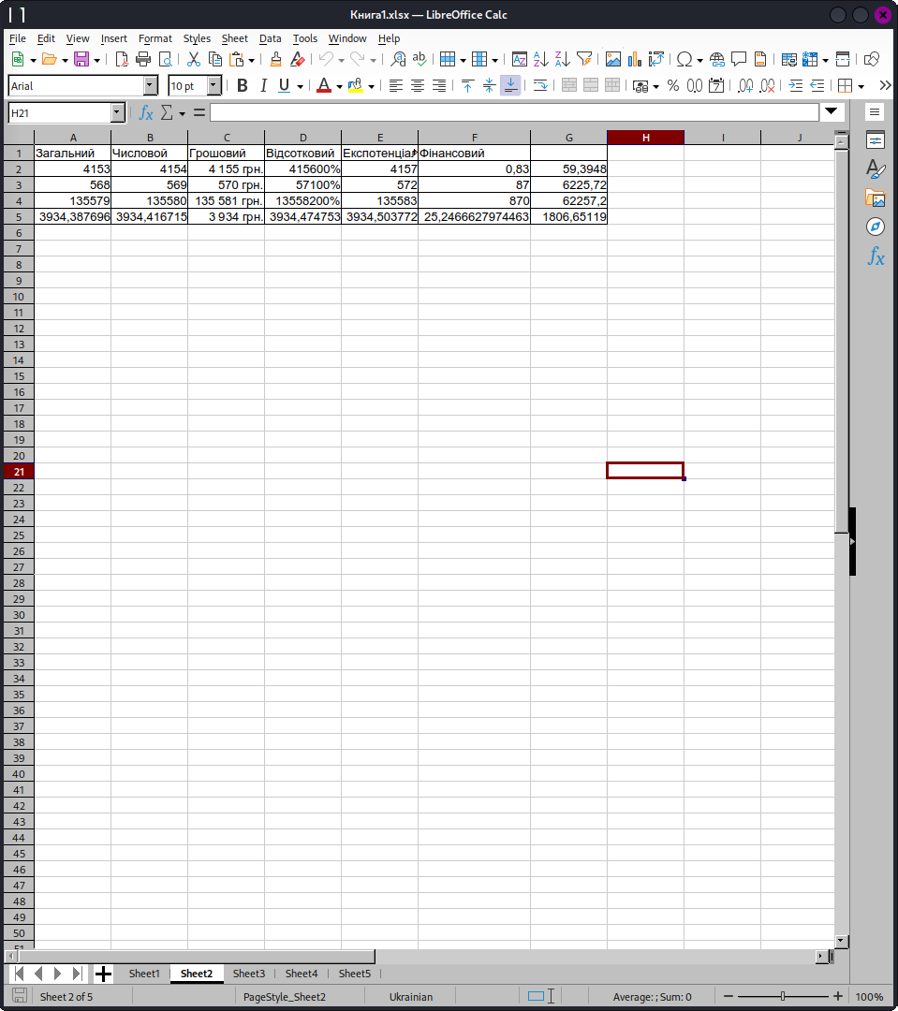Завдання 3

1. Заповність таблицю інформацією згідно зображенню в інструкції.

2. Обчисліть ціну в гривнях. В клітинку де має здійснюватись обрахунок введіть формулу « = $B$1*В3», де В1 — це стала доллара, а В3 — це ціна в долларах.

3. Відформутуйте за зразном використовуючи заливку та межі різного типу

Результат:

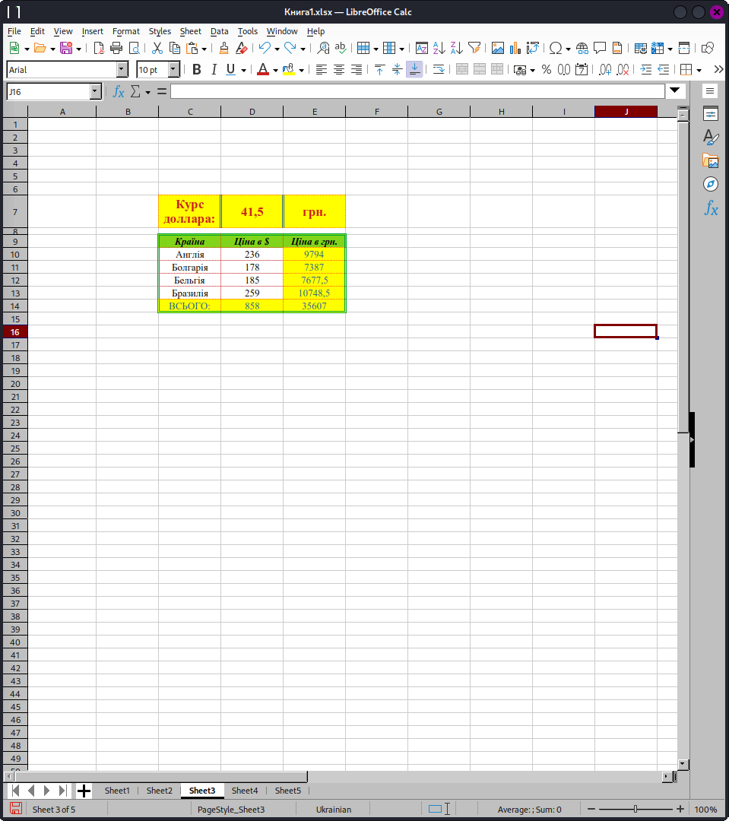Завдання 4

1. Заповність таблицю інформацією згідно зображенню в інструкції.

2. Проведіть обчислення за принципом із 3 завдання. Згідно з курсу:1 грн ­― 5,35$; 1 грн ― 7,20 euro; 1 грн ― 0.86 zl.

Результат:

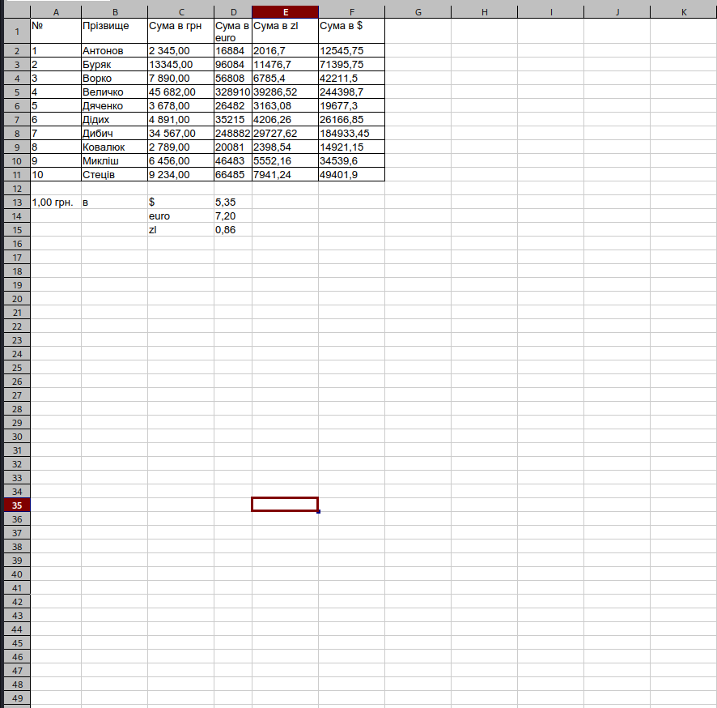Завдання 5

1. Заповність таблицю інформацією згідно зображенню в інструкції.

2. Проведіть обрахунки та запоаніть таблицю за формулати :SWi=Ci*KWi;

SPi=Ci*KPi

CRi=Ci*KRi

KKi=KWi+KPi-KRi

Ski=Ci*Kki,

де венликі букви назви колонок в таблиці.

Контрольні запитання

1. Яке призначення програми Excel?

2. Як позначаються стовпці і рядки в ЕТ?

3. Які типи даних опрацьовують ЕТ?

4. Яке призначення формул в ЕТ?

5. З чого складається робоча книга?

6. Як відредагувати дане в клітинці?

7. Які засоби автозаповнення даних на листі ви знаєте?

8. Назвіть елементи вікна і їхнє призначення.

9. Як змінити висоту рядка?

Відповіді

1. **Excel** використовується для організації, аналізу та обробки даних у табличному форматі.
2. **Стовпці** позначаються літерами (A, B, C), а **рядки** - числами (1, 2, 3).
3. Excel працює з різними типами даних: числа, текст, дати, формули тощо.
4. **Формули** виконують обчислення в Excel, наприклад, додавання, віднімання, середнє значення.
5. **Робоча книга** складається з одного або кількох аркушів - це як окремі таблиці.
6. Щоб **відредагувати дані** в клітинці, двічі клацніть на ній і введіть нове значення.
7. **Автозаповнення** дозволяє швидко заповнювати клітинки за певним шаблоном.
8. **Вікно Excel** містить рядки формул, панелі інструментів, робочу область і листи.
9. Щоб **змінити висоту рядка**, перетягніть межу між заголовками рядків.

Висновок:

У підсумку до цієї лабараторної я пригадала та закріпила знання з основ роботи в Excel. Також знаю та використовую різне форматуваня, налаштування сторінки, різносторонні формули та вміння працювати з числовими данними.